实验报告七（2021.12.3）

1. **实验目的**

1.掌握C++语言多态性的基本概念

2.掌握运算符重载函数的声明和定义方法

1. **实验内容**

尝试编写一个程序，实现两个复数的乘法

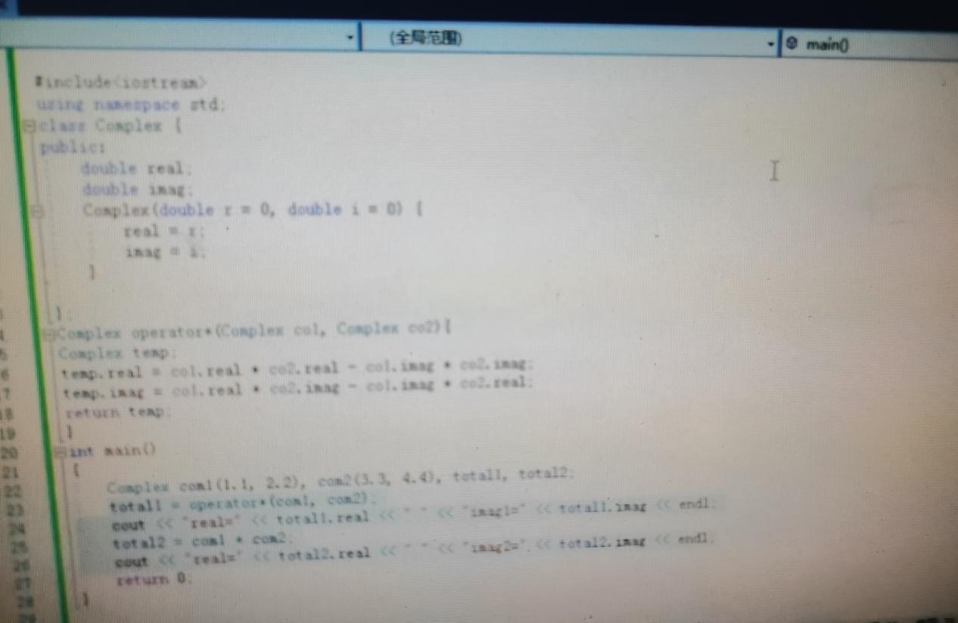

1. **心得体会**

通过本次实验，我基本掌握了c++语言多态性的基本概念，并基本掌握了运算符重载函数的声明和定义方法，了解了成员运算符重载函数。对双目运算符而言，成员运算符重载函数的形参表中仅有一个参数，它作为运算符的右操作数。另一个操作数（左操作数）是隐含的，是该类的当前对象，他是通过this指针隐含传递给函数。还要注意友元函数的定义方式，

Copyright©2021-2099 ShiRuiFu.All rights reserved.

